Описание меню
Мультисим меню организовано следующим образом
- Sel.Phone #
- Add new Pos

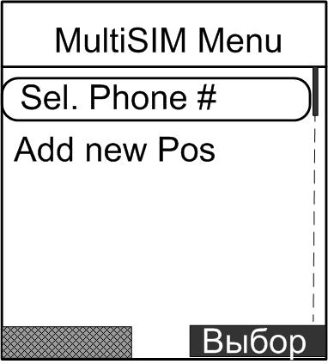

  - Sel. Phone # (Выбрать номер)

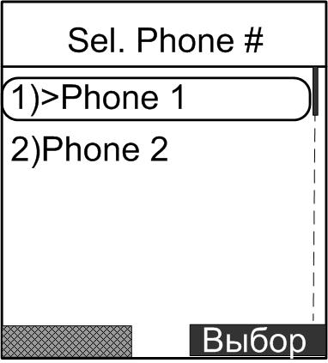

Список состоит из присвоенных каждой позиции названий. Перед названием каждой позиции может стоять два знака:
- Номер самой позиции, который присваивается автоматически при добавлении нового телефона;
- Знак ">", перед активной (выбранной) позицией, перед остальными он отсутствует.

1.1.1 Phone 1
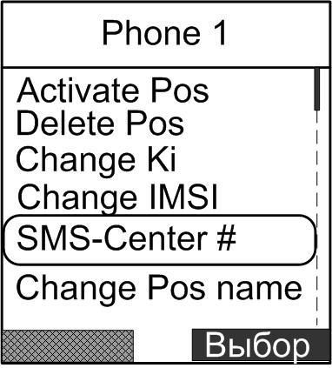

Список состоит из действий, возможных для работы с выбранной позицией:
- Activate Pos. Активировать выбранную позицию (аналог Reset). Данный пункт меню служит для того, чтобы переключиться с одного телефонного номера на другой. Данная процедура занимает от 3 до 15 секунд в зависимости от модели телефона.
- Delete Pos. Удалить выбранную позицию. Пункт меню удаляет выбранную позицию из памяти SIM-карты и меню «Sel.Phone #».
- Change Ki. Сменить Ki для выбранной позиции. Данный пункт меню служит для изменения существующего Ki на новый.
- Change IMSI. Сменить IMSI для выбранной позиции. Данный пункт меню служит для изменения существующего IMSI на новый.
- SMS-Center #. Номер SMS центра для текущей позиции. Пункт меню служит для установки для выбранной позиции номера SMS центра.
- Change Pos Name. Сменить имя позиции. Служит для изменения имени позиции в меню «Sel.Phone #». Максимальная длина строки – 12 символов. Рекомендуется вводить только латинские символы, кириллица корректно отображаться не будет.

Замечание:
Каждое действие в этом подменю кроме «Activate Pos» и «Change Name Pos» защищено PIN2, т.е. введением 2222.

Изменения, проведенные с помощью пунктов меню «Change IMSI», «Change Ki», «SMS-Center #» вступят в силу либо после включения/выключения телефона, либо после выбора пункта меню «Activate Pos».

2 Add new Pos
Добавления новой позиции. Пункт меню служит для того, чтобы добавить новую позицию (новый телефонный номер) в меню «Sel.Phone #». Максимальное кол-во ограничено 9 номерами для A-SIM Std/A-SIM Pro и 5 номерами для A-SIM Lite. После введения Ki и IMSI, активация новой позиции происходит через пункт меню «Activate Pos».

Все мультисим-карты будут поставляться со стандартными заводскими паролями, которые можно будет поменять с помощью стандартного меню телефона. Для каждого пароля будет установлено количество неудачно введенных попыток = 3.

PIN1: запрашивается при включении телефона (изменяется в стандартном меню телефона).
Заводские установки: PIN1=1111 PUK1=11111111.

PIN2: запрашивается при проведении операций в MultiSIM меню (изменяется в стандартном меню телефона).
Заводские установки: PIN2=2222 PUK2=22222222.

Выбор “Pos” при вкл.телефона (кроме A-SIM Lite): выбор активного номера телефона “Pos” осуществляется вводом цифры перед PIN1 при включении питания телефона. Например, если требуется активировать 3-ий номер в списке, то следует набрать 31111 (Pos=3, PIN1=1111). Если набрать только PIN1(1111), то выберется номер, активный до выключения телефона.
Для A-SIM Lite существует только один PIN: 1111.

Модификации A-SIM
Модификации A-SIM

 | A-SIM Lite | A-SIM Std | A-SIM Pro
Количество “Pos” (Ki+IMSI) | 5 | 9 | 9
Количество SMS | 10 | 50 | 50
Количество номеров в телефонной книге | 200 | 254 | 254
Кол-во русских букв в имени контакта | 22 | 27 | -
Кол-во английских букв в имени контакта | 25 | 30 | -
Защита “Change Ki,…” PIN2 | Да | Да | Да
Выбор “Pos” при вкл.телефона | Нет | Да | Да
Закрытая(PIN2) телеф./запис. книга | Нет | Нет | Да
Переключение по таймеру на указ. “Pos” | Нет | Нет | Да

